***Лабораторная работа №2***

**Тема: Управление правами пользователей в Windows XP (Windows 7,8)**

**Задание 1.**

Создание пользователя

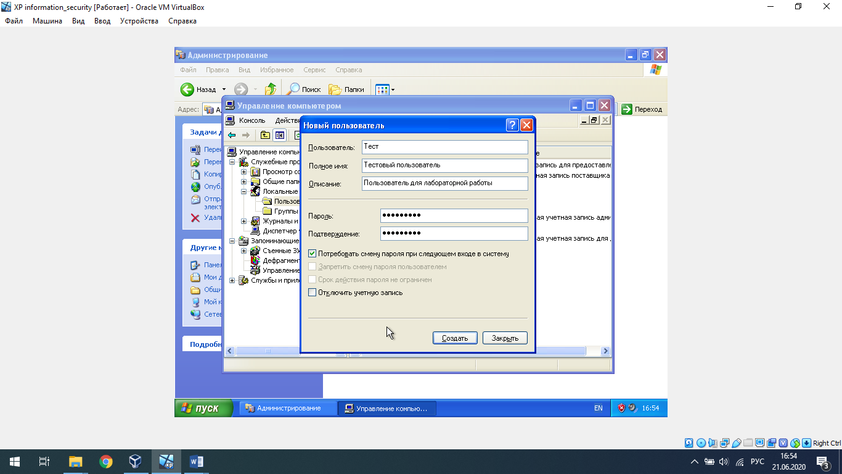

Изменение учётной записи пользователя

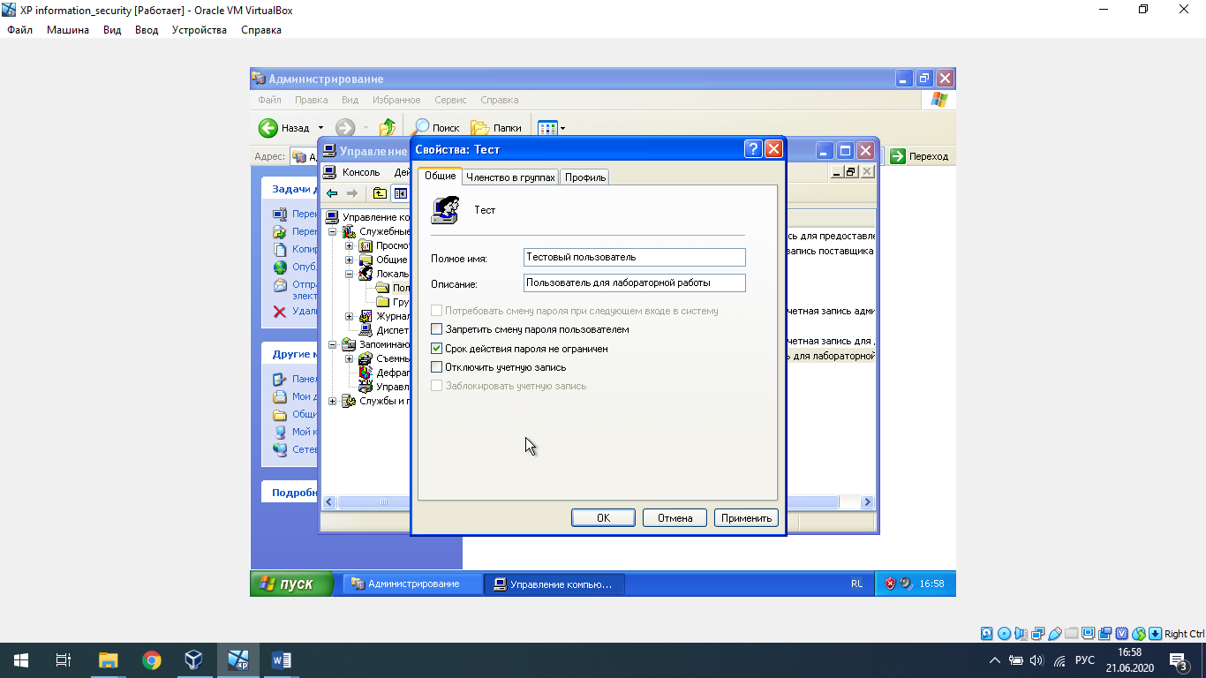

Изменение пароля для пользователя

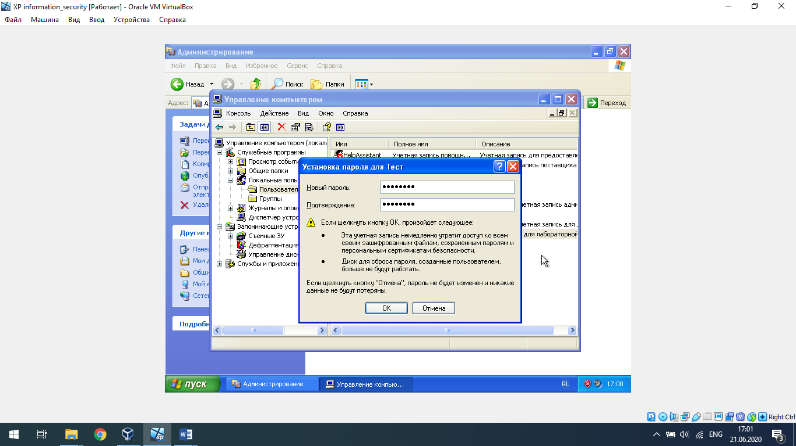

Отключение и активизация учётной записи пользователя

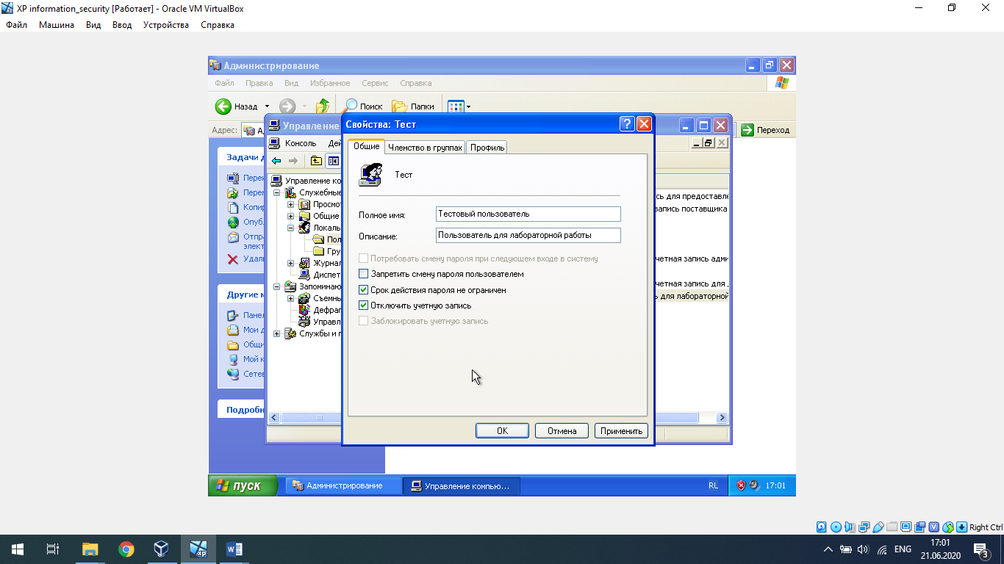

Удаление учётной записи пользователя

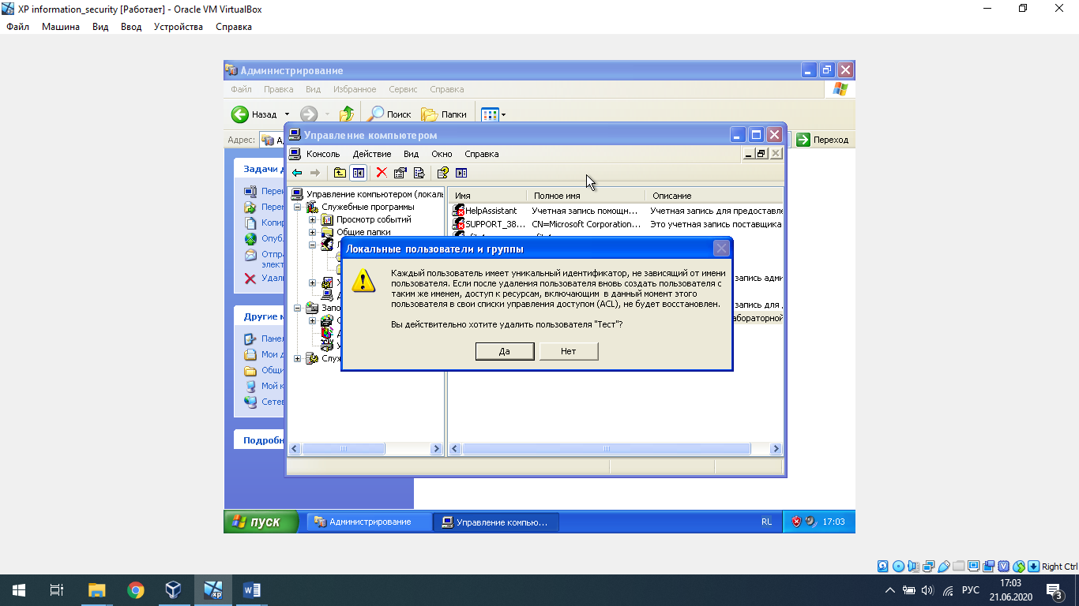

**Задание 2.**

Создание локальной группы

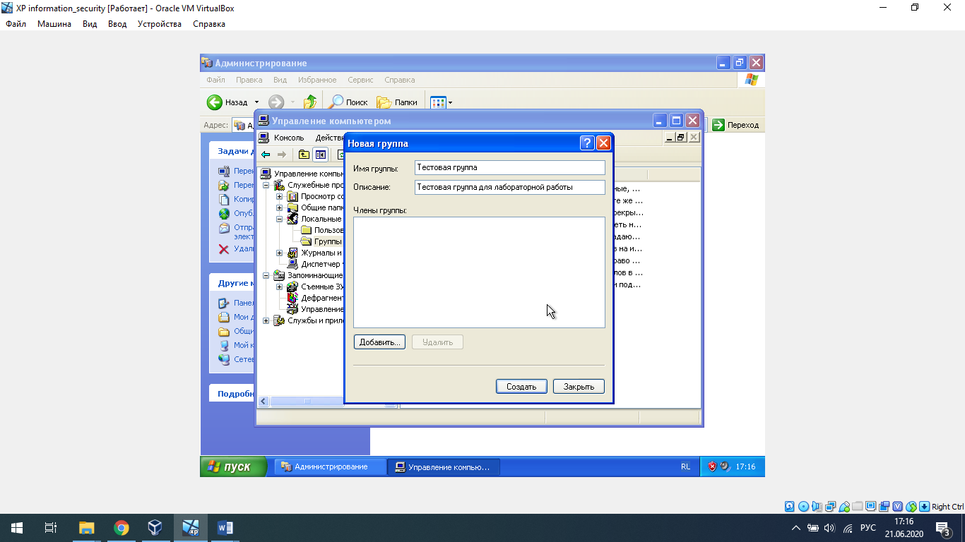

Добавление пользователя в группу

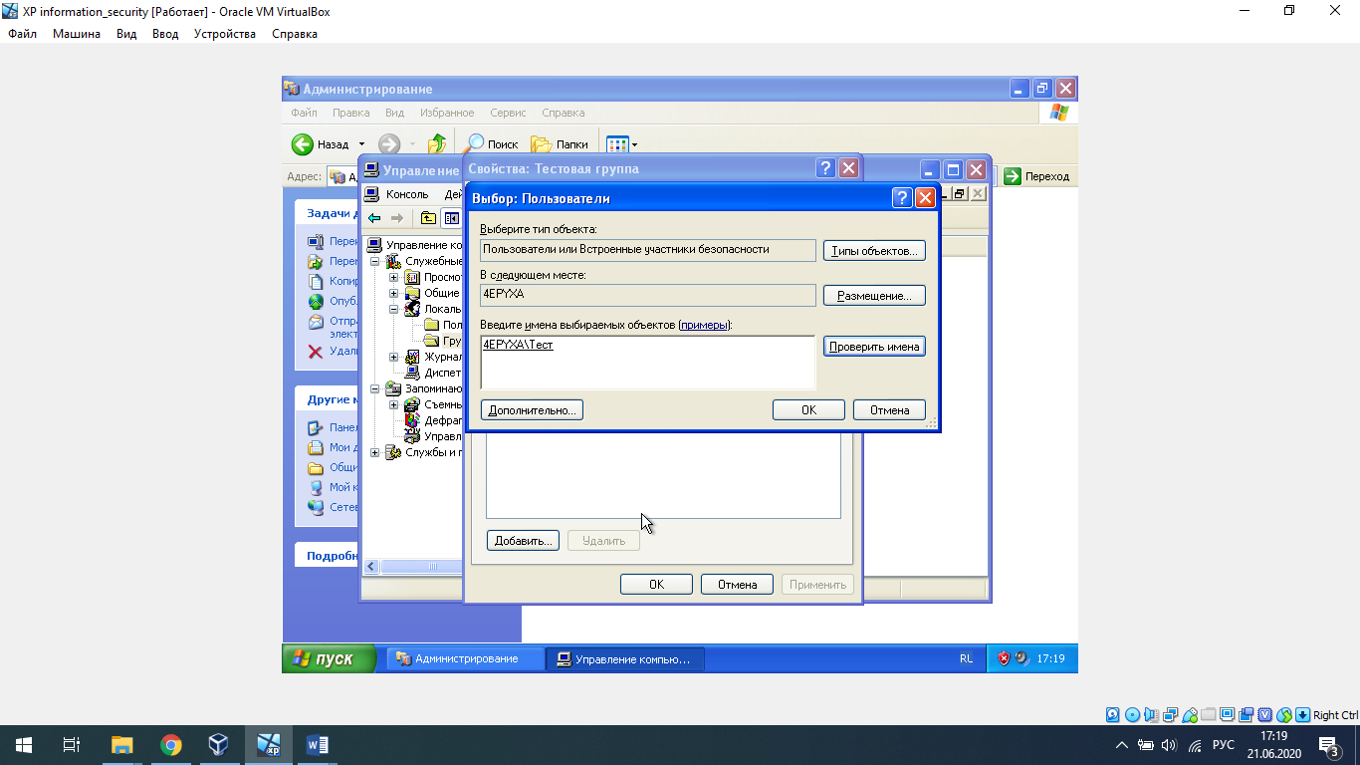

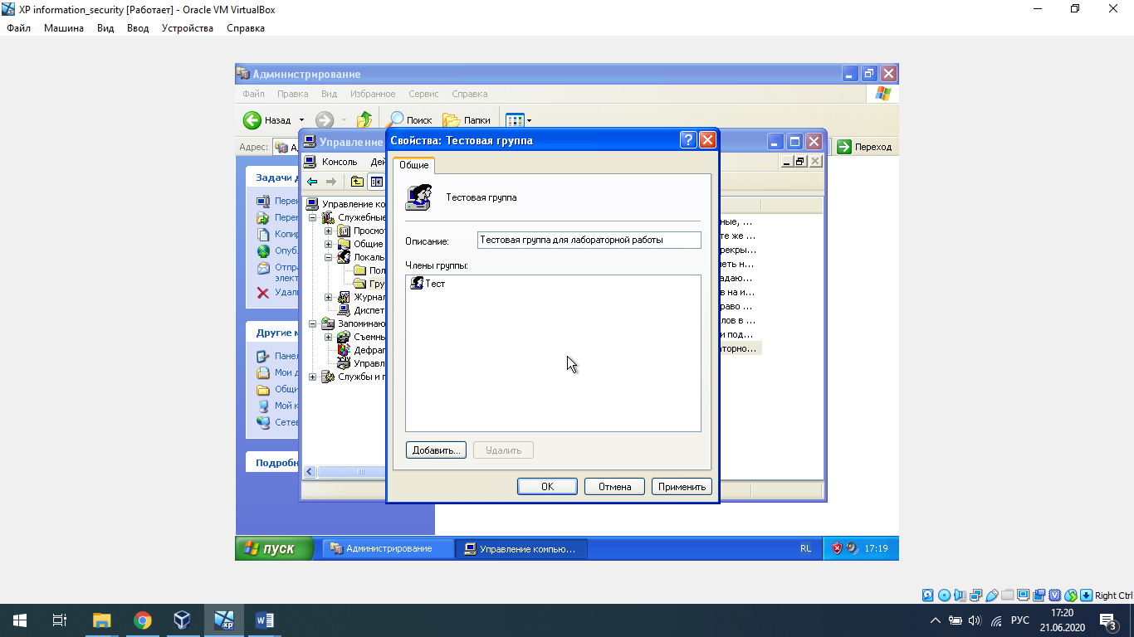

Удаление локальной группы

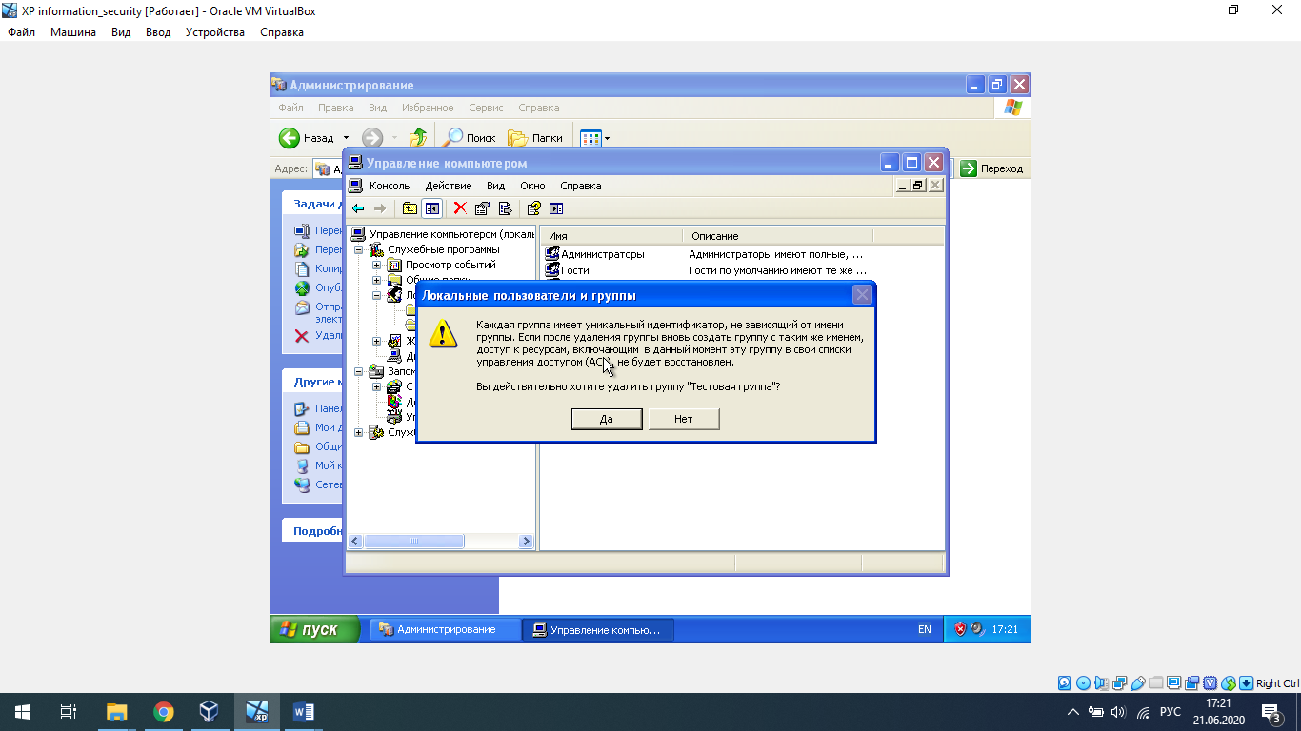

**Задание 3.**

Создаём новую группу:

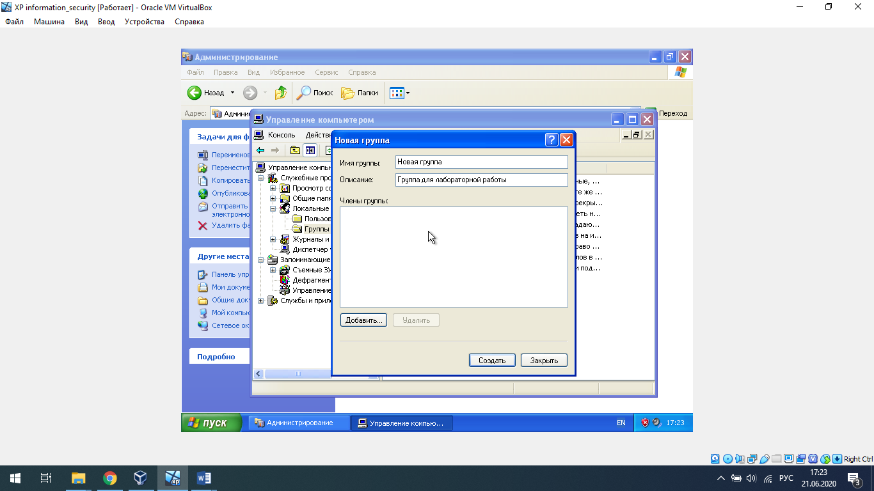

В назначении прав пользователей добавим созданную группу в параметры локальной безопасности для «Архивирование файлов и каталогов»:

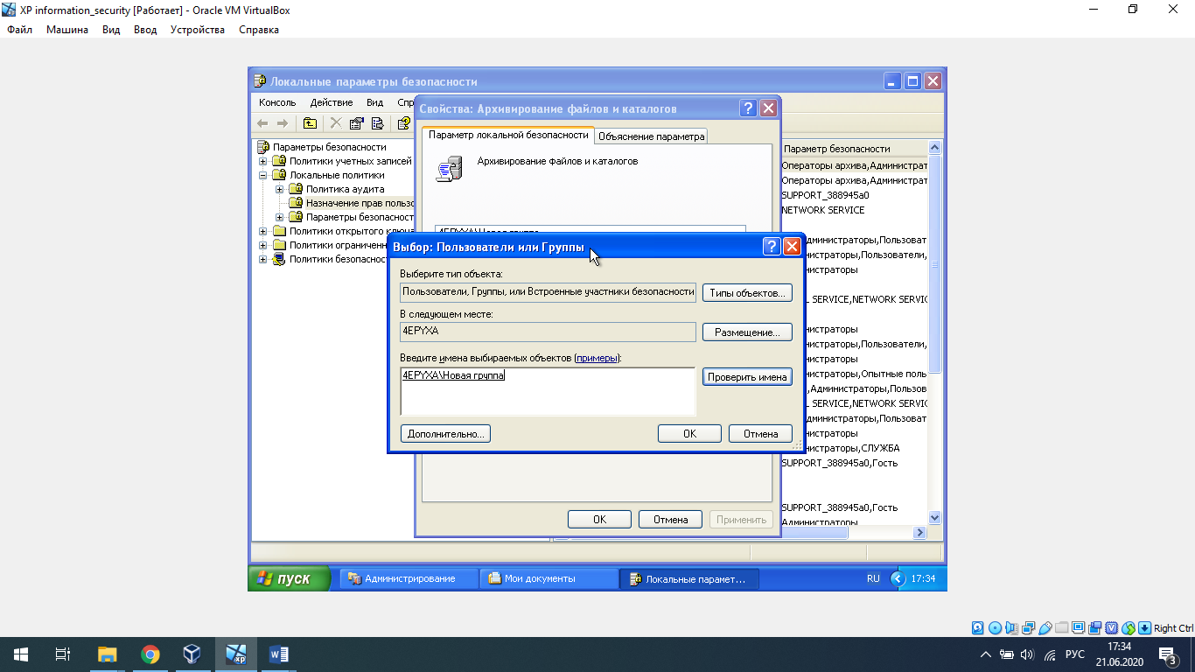

И для «Восстановление» файлов и каталогов:

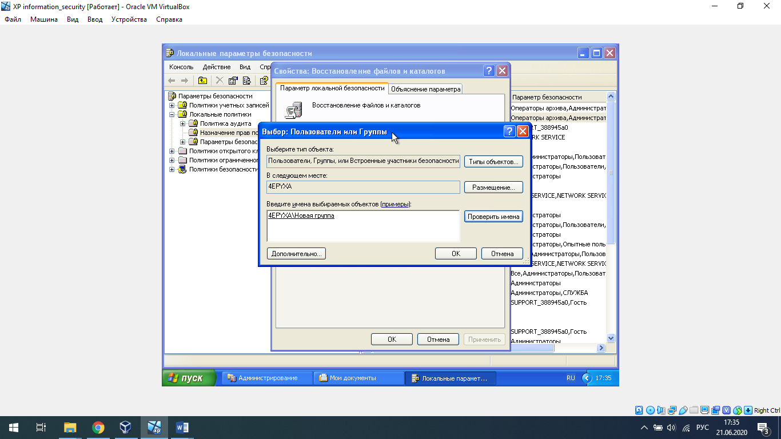

Изменяем членство в группах для пользователя ufit-2 таким образом, чтобы он состоял только в созданной для этого задания группе «Новая группа»:

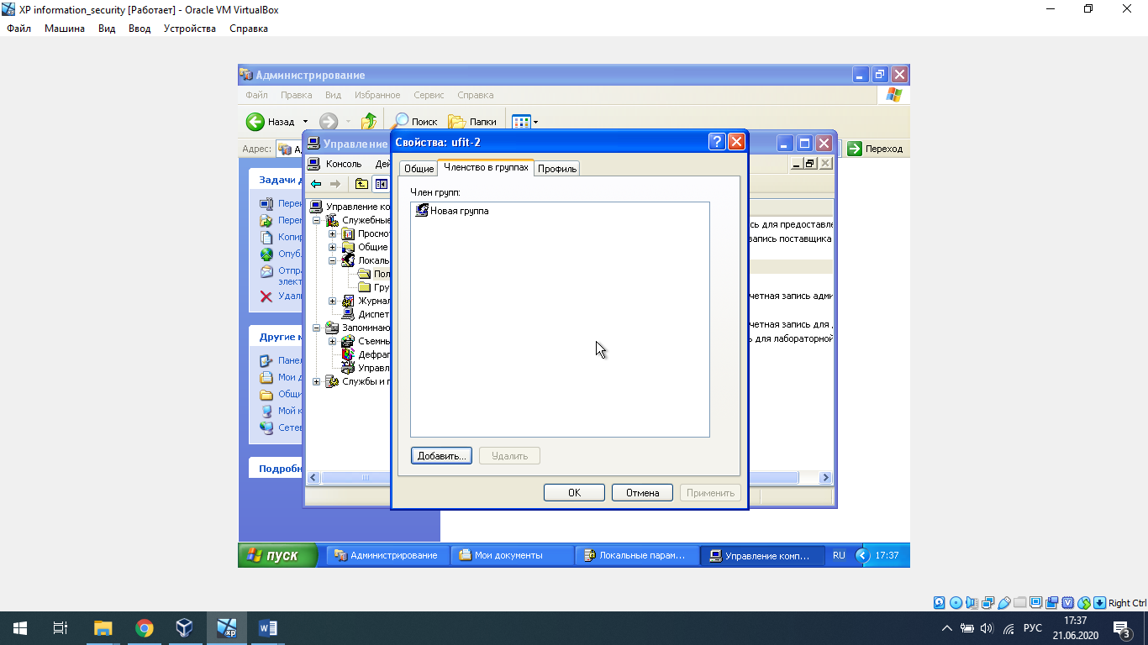

Разрешим также для группы «Новая группа» локальный вход в систему и завершение работы системы:

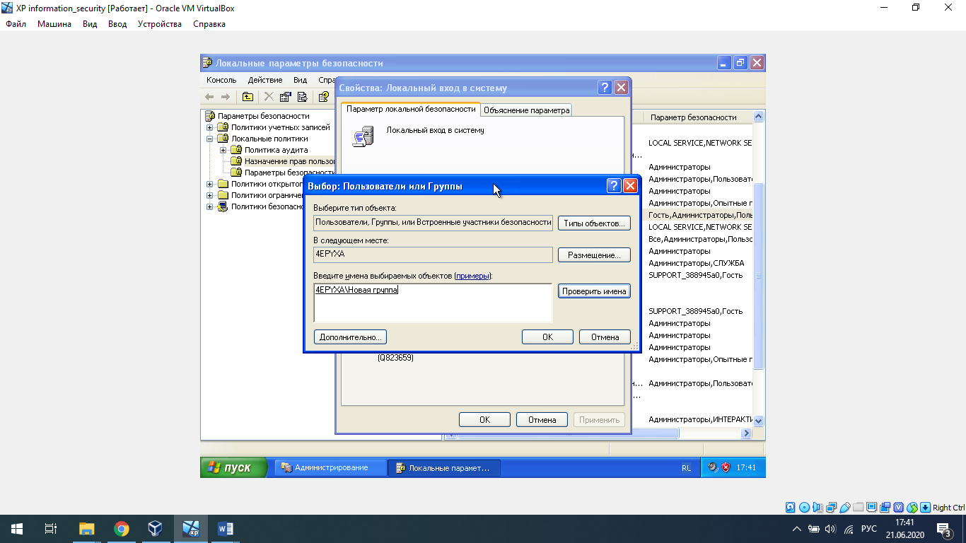

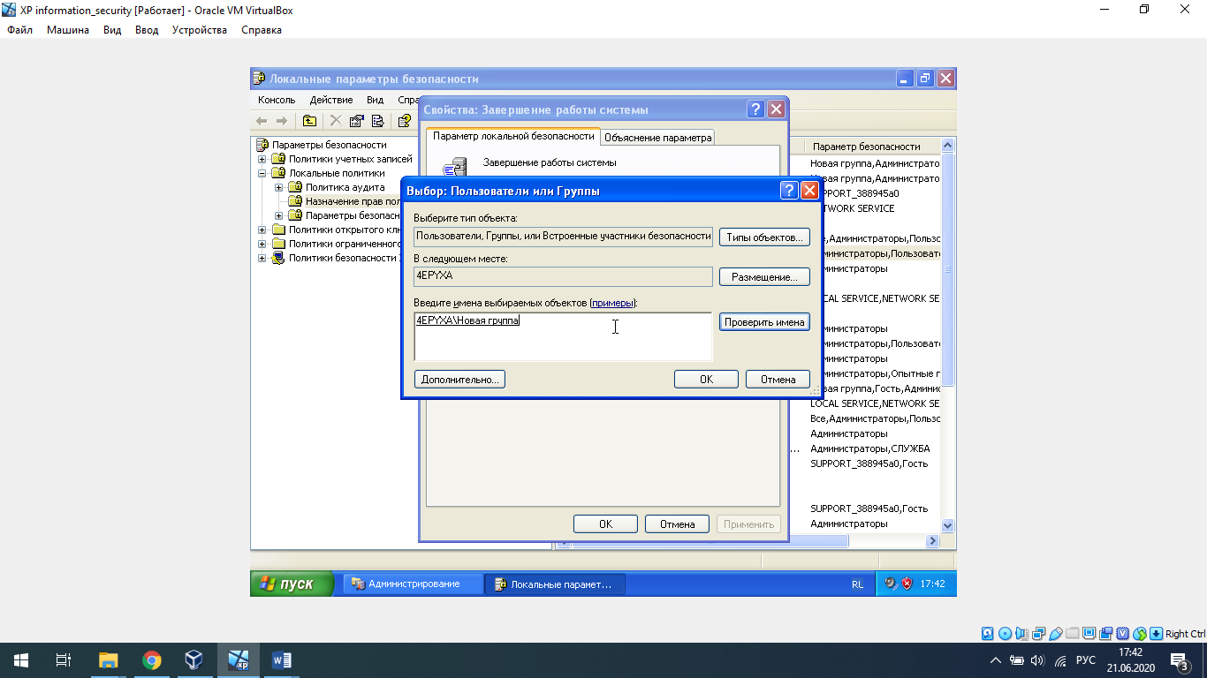

К своему удивлению я обнаружил, что несмотря на то, что в Назначении прав пользователей в политике «Архивирование файлов и каталогов» я добавил группу «Новая группа», и согласно объяснению этого параметра безопасности пользователи, которые обладают данным правом получают привилегии эквивалентные обзору папок, выполнению файлов и т.д. при удалении параметров безопасности для определенной папки, члены группы «Новая группа» не могли получить к ней доступ:

